СМІЛЯНСЬКА МІСЬКА РАДА
ВИКОНАВЧИЙ КОМІТЕТ

Р І Ш Е Н Н Я

____22.07.2021__ |  | № _____350__
Про погодження місця розміщення об’єкту виїзної торгівлі (автопричіпу) на вул. Телеграфній (біля будівлі ЦТП-21)

Відповідно до ст. 40, п. 3 ч. 4 ст. 42, ч. 6 ст. 59 Закону України від 21.05.1997 № 280/97-ВР "Про місцеве самоврядування в Україні", ст. 28 Закону України від 17.02.2011 № 3038-VІ "Про регулювання містобудівної діяльності", п.1 ст.1, п. 5 ч. 2 ст. 10, ч.4 ст.15 Закону України від 06.09.2005 N 2807-IV "Про благоустрій населених пунктів", ч.1, ч.2, ч. 4 додатку 3 Наказу Державного комітету України з питань житлово-комунального господарства від 23.09.2003 № 154 "Про затвердження Порядку проведення ремонту та утримання об'єктів благоустрою населених пунктів", Наказу Міністерства зовнішніх економічних зв’язків і торгівлі України від 08.07.1996 № 369 "Про затвердження Правил роботи дрібно роздрібної торговельної мережі", Наказу Міністерства регіонального розвитку, будівництва та житлово-комунального господарства України від 21.10.2011 № 244 "Про затвердження Порядку розміщення тимчасових споруд для провадження підприємницької діяльності", "Тимчасового порядку розміщення тимчасових споруд для провадження підприємницької діяльності у м. Сміла", затвердженого рішенням міської ради від 30.08.2012 № 26-15/VІ, розглянувши звернення фізичної-особи підприємця Петренка Івана Анатолійовича, з метою впорядкування розміщення, облаштування і утримання об’єктів виїзної торгівлі в м. Сміла, виконавчий комітет міської ради
ВИРІШИВ:

1. Погодити фізичній особі-підприємцю (ФОП) Петренку Івану Анатолійовичу місце під розміщення об'єкту виїзної торгівлі (автопричіпу) для торгівлі продовольчими товарами площею 12 кв.м на вул. Телеграфній (біля будівлі ЦТП-21) строком на 1 рік (згідно з додатком).
2. ФОП Петренку І.А. у п’ятиденний термін, з дати прийняття цього рішення, звернутися в управління житлово-комунального господарства за укладанням договору пайової участі в утриманні об'єктів благоустрою та надати копію договору в управління архітектури, регулювання забудови та земельних відносин міста.
3. У разі не виконання пункту 2 рішення, воно втрачає чинність.
4. Зобов'язати ФОП Петренка І.А. за власні кошти:
4.1 При встановленні автопричепа провести роботи з благоустрою прилеглої території, погодивши намір з управлінням архітектури.
4.2 Після встановлення автопричепа по периметру на відстані 2.0 м від об'єкта забезпечувати благоустрій та утримання прилеглої території.
5 У разі необхідності продовження терміну дії погодження на розміщення об’єкту виїзної торгівлі суб’єкту господарювання за 30 днів до завершення дії прийнятого рішення звернутися із відповідною письмовою заявою до міської ради.
6. Контроль за виконанням рішення покласти на секретаря міської ради, заступника міського голови згідно з розподілом функціональних повноважень, управління архітектури, регулювання забудови та земельних відносин міста, управління житлово-комунального господарства.

Міський голова Сергій АНАНКО

Секретар міської ради Юрій СТУДАНС

ПОГОДЖЕНО

Секретар міської ради Юрій СТУДАНС

Перший заступник міського голови Олександр ЛИСЕНКО

Заступник міського голови Тетяна КАРЛО

Заступник міського голови Богдан ДУБОВСЬКИЙ

Керуючий справами Оксана ЯЦЕНКО

Юридичний відділ Оксана СІЛКО

Начальник управління архітектури,
регулювання забудови та земельних Михайло КЛИМЕНКО
відносин міста
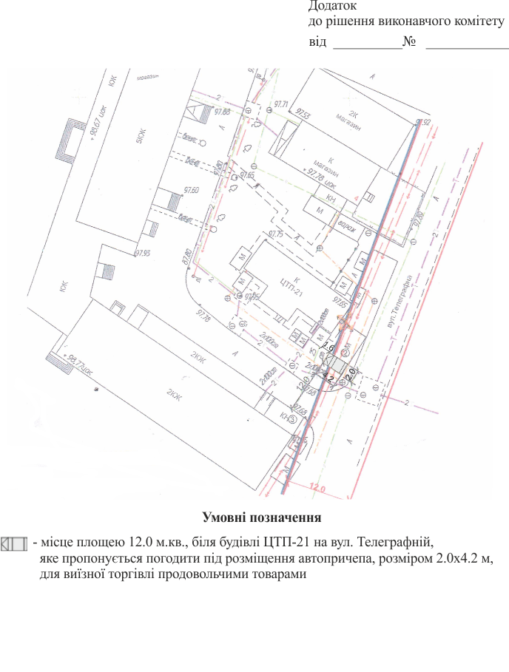

Керуючий справами Оксана ЯЦЕНКО

Михайло КЛИМЕНКО

